**Сложные резонансные диафрагмы в задачах проектирования компактных и узкополосных волноводных фильтров**

*А.Б. Клещенков, С.В. Крутиев, В.В. Земляков*

*Южный федеральный университет, Ростов-на-Дону*

**Аннотация:** Решена задача проектирования компактных и узкополосных волноводных фильтров на прямоугольных волноводах с двумя центрально-симметричными L-гребнями. Целью данной работы явилась экспериментальная проверка результатов компьютерного моделирования свойств тонких металлических диафрагм со сложной апертурой. Полученные экспериментальные результаты подтверждают эффективность разработанных теоретических алгоритмов и позволяют говорить о возможности использования новых типов тонких металлических диафрагм в качестве базовых элементов при проектировании компактных волноводных полосно-пропускающих и полосно-запирающих фильтров.

**Ключевые слова:** резонансная диафрагма, фильтр, волновод, полосно-пропускающий фильтр, полосно-запирающий фильтр*.*

Волноводные фильтры широко используются в различных устройствах радиосвязи и радиолокации. Известно, что основным недостатком волноводных устройств являются их большие массогабаритные показатели, что ограничивает их применение в бортовых системах авиационного и космического базирования.

Разработка новых компактных волноводных частотно-селективных устройств является одним из перспективных направлений современной радиофизики. При этом, наиболее популярным подходом в этой области является переход от классических объемных резонаторов к тонким плоско-поперечным металлическим резонансным диафрагмам. Однако, классические резонансные диафрагмы с прямоугольной апертурой не обеспечивают высокой добротности резонаторов, и потому их применение весьма ограничено. Увеличение добротности может быть достигнуто за счет использования резонансных диафрагм со сложной апертурой [1-10]. Так, например, было показано, что существенный интерес в этой области представляют диафрагмы с апертурой в виде прямоугольного окна с металлическим L-гребнями (рис. 1).

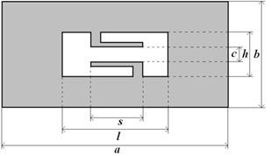

Рис. 1. – Поперечное сечение диафрагмы с окном в виде прямоугольного волновода с двумя центрально-симметричными L-гребнями

Электродинамический анализ прямоугольного волновода с L-образными гребнями в различной конфигурации успешно реализован методом частичных областей с учетом особенности электромагнитного поля на острых металлических ребрах в работе [1].

Таблица № 1

Картины электромагнитных полей первых четырех Н-волн (слева) и Е-волн (справа) в прямоугольном волноводе с двумя центрально-симметричными L‑образными гребнями

|  |  |  |
| --- | --- | --- |
| **1** | **C:\Users\Dom\Desktop\Без имени-21.jpg** | C:\Users\Dom\Desktop\Без имени-221.jpg |
| **2** | h2 | e2 |
| **3** | h3 |  |
| **4** | **h4** | e4 |

Так, в таблице №1 представлены картины электрического поля Н-волн и магнитного поля Е-волн в поперечном сечении прямоугольного волновода с двумя центрально симметричными L-гребнями ( – нормированное значение критического волнового числа соответствующей волны волновода). Как видно из таблицы №1, поле основной волны втянуто в пространство между гребнями и имеет в этой области однородную структуру, а поле второй и третьей волн, наоборот полностью вытеснено за пределы гребней, при этом полоса одномодового режима достигает соотношения 3:1 и может быть дополнительно расширена за счет особенностей электромагнитного поля. Был также обнаружен ряд характеристик данной волноведущей структуры, позволяющих говорить о возможности создания частотно-селективных устройств с новыми свойствами. Во-первых, поперечное сечение таких волноводов при одинаковой критической частоте основной волны оказывается в два раза меньше, чем у полого прямоугольного волновода, для сравнения классические волноводы сложного сечения П- и Н-образные дают уменьшение порядка 20%. Во-вторых, добротность резонансных окон в металлических диафрагмах, построенных на базе данного волновода, может достигать значения 100 против 10-15 у прямоугольного резонансного окна. В-третьих, за счет сложной конфигурации аппретуры, такое резонансное окно проявляет свойства не только параллельного, но и последовательного резонаторов, что приводит к появлению частоты полного отражения в полосе заграждения полосно-пропускающего фильтра и обеспечивает, как ее расширения, так и общее увеличение уровня затухания в ней.

Анализ электродинамических свойств тонких металлических диафрагм со сложной апертурой проводился в работе [2] на основе анализа зависимостей комплексной проводимости от частоты и геометрических размеров апертуры.

Так, на рис. 2 представлена зависимость мнимой части проводимости диафрагмы с апертурой в виде прямоугольного окна с двумя центрально- симметричными L-гребнями.

Как видно из рис. 2, данная диафрагма обладает как частотой полного пропускания, так и частотой полного отражения. Таким образом, путем соответствующего подбора геометрии данная конфигурация позволяет строить как полосно-пропускающие, так и полосно-запирающие фильтры.

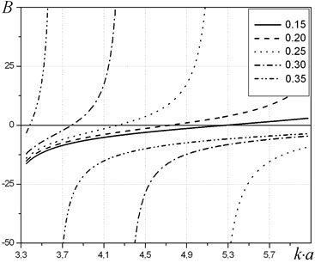

Рис. 2. – Зависимость мнимой части проводимости диафрагмы от различных значениях параметра ее апертуры

Целью данной работы явилась экспериментальная проверка результатов компьютерного моделирования свойств тонких металлических диафрагм со сложной апертурой.

Для реализации эксперимента была использована тонкая диэлектрическая подложка толщиной 0,5 мм и диэлектрической проницаемостью 2,8, на поверхность которой наносилась металлизация заданной конфигурации (рис. 3). Тангенс диэлектрических потерь для выбранного диэлектрика составили . Был использован прямоугольный волновод размером 23 x 10 мм. Измерения проводились на векторном анализаторе AgilentPNAE8363B.

На рис. 4 представлены результаты сравнения экспериментальных и теоретических данных для параметра S21. Из графиков видно, что полученные экспериментальные результаты полностью подтверждают теоретические характеристики исследуемых сложных диафрагм.

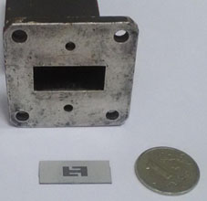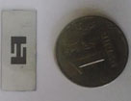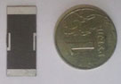

Рис. 3.– Тонкие металлические диафрагмы со сложной апертурой

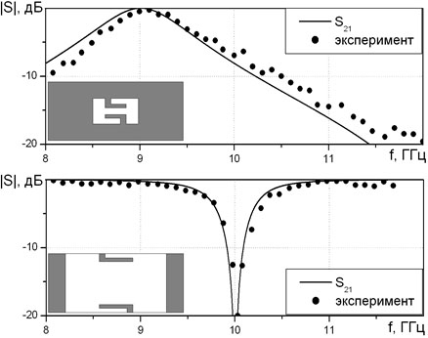

Рис. 4.– Экспериментальная проверка результатов расчетов параметра |S21| для резонансных диафрагм с апертурой в виде прямоугольного окна с L-образными гребнями

Таким образом, полученные экспериментальные результаты подтверждают эффективность разработанных теоретических алгоритмов и позволяют говорить о возможности использования новых типов тонких металлических диафрагм в качестве базовых элементов при проектировании компактных волноводных полосно-пропускающих и полосно-запирающих фильтров.

Работа выполнена при поддержке Федерального государственного бюджетного учреждения «Российский фонд фундаментальных исследований». Грант «мол_а № 16-37-00148», руководитель Крутиев С.В.

**Литература**

1. Заргано Г.Ф., Земляков В.В., Кривопустенко В.В. Анализ модового состава прямоугольных L-гребневых волноводов // Физические основы приборостроения, 2013, т. 2, № 3, с. 64-77.
2. Земляков В.В., Заргано Г.Ф. Полосно-пропускающие фильтры на L-гребневых прямоугольных волноводах // Известия ВУЗов. Радиофизика, 2014, т. 57, № 3, с. 206-217.
3. Zemlyakov V.V., Zargano G.F. The novel compact microwave SIW filter based on L-ridged rectangular waveguide // Journal of Electromagnetic Waves and Applications, 2015, V. 29, N. 13, pp. 1699-1707.
4. Kirilenko A.A., Mospan L.P. Reflection Resonances and Natural Oscillations of Two-Aperture Iris in Rectangular Waveguide // IEEE Transactions on Microwave Theory And Techniques. 2000, V. 48, N. 8, pp. 1419-1421.
5. Bahrami Н., Hakkak M, Pirhadi F. Analysis and Design of Highly Compact Bandpass Waveguide Filter Using Complementary Split Ring Resonators (CSRR) // Progress in Electromagnetics Research. 2008, PIER 80, pp. 107-122.
6. CST STUDIO SUITE 2012 // Computer Simulation Technology, 2012, URL: cst.com/Content/Documents/Products/ebrochure2012 (Free access) - Caps. screen. - Language. English.
7. Гадзиева А.А., Земляков В.В., Крутиев С.В. Полосно-пропускающий СВЧ-фильтр на волноводах сложного сечения, интегрированный в многослойную микросхему с применением SIW-технологии // Инженерный вестник Дона, 2013, №1 URL: ivdon.ru/magazine/archive/n1y2009/250/.
8. Заргано, Г.Ф., Ляпин, В.П., Михалевский, В.С. и др. Волноводы сложных сечений.: Радио и связь, 1986. – 124 с.
9. Матей, Д.Л., Янг, Л., Джонс, Е.М. Фильтры СВЧ, согласующие цепи и цепи связи.: Изд-во «Связь», 1971. – 440 с.
10. Фельдштей А.Л., Явич Л.Р. Синтез четырехполюсников и восьмиполюсников на СВЧ: Изд-во «Связь», 1971. – 389 с.
11. Мушников В.В. электродинамические модели и исследование фар из комбинированных микрополосковых излучателей// Инженерный вестник Дона, 2008, №2 URL: ivdon.ru/ru/magazine/archive/n2y2008/65

References

1. Zargano G.F., Zemljakov V.V., Krivopustenko V.V. Fizicheskie osnovy priborostroenija, 2013, t. 2, № 3, s. 64-77.
2. Zemljakov V.V., Zargano G.F. Izvestija VUZov. Radiofizika, 2014, t. 57, № 3, s. 206-217.
3. Zemlyakov V.V., Zargano G.F. Journal of Electromagnetic Waves and Applications, 2015, V. 29, N. 13, pp. 1699-1707.
4. Kirilenko A.A., Mospan L.P. IEEE Transactions on Microwave Theory And Techniques. 2000, V. 48, N. 8, pp. 1419-1421.
5. Bahrami N., Hakkak M, Pirhadi F. Progress in Electromagnetics Research. 2008, PIER 80, pp. 107-122.
6. CST STUDIO SUITE 2012. Computer Simulation Technology, 2012, URL: cst.com/Content/Documents/Products/ebrochure2012 (Free access). Caps. screen. Language. English.
7. Gadzieva A.A., Zemljakov V.V., Krutiev S.V. Inženernyj vestnik Dona (Rus), 2013, №1 URL: ivdon.ru/magazine/archive/n1y2009/250/.
8. Zargano, G.F., Ljapin, V.P., Mihalevskij, V.S. i dr. Volnovody slozhnyh sechenij[Waveguides with complex cross-section].: Radio isvjaz', 1986. 124 p.
9. Matej, D.L., Jang, L., Dzhons, E.M. Fil'try SVCh, soglasujushhie cepi I cepi svjazi [UHF filters, matching and coupling networks]. Izd-vo «Svjaz'», 1971. 440 p.
10. Fel'dshtej A.L., Javich L.R. Sintez chetyrehpoljusnikov I vos'mipoljusnikov na SVCh [Designing of four-poles and octopoles in UHF band]: Izd-vo «Svjaz'», 1971. 389 p.
11. Mushnikov V.V. Inženernyj vestnik Dona (Rus), 2008, №2 URL: ivdon.ru/ru/magazine/archive/n2y2008/65